Машины и линии для порционирования и упаковки

Машины для порционирования. Продукты, подвергаемые замораживанию, порционированию и упаковке, резко отличаются по величине и форме. Их можно разделить на следующие группы:
- сыпучие, твердые – большинство сортов замороженных плодов и овощей;
- сыпучие, мягкие – растительное сырье в свежем состоянии;
- жидкие и полужидкие – супы, пюре, мусы, кремы;
- пластичные – фарш из сырья животного происхождения, мороженое;
- крупные элементы – порционные мясные отруба, тушки птицы, рыба целиком или филе, цветная капуста.
Форма любого из вышеупомянутых продуктов требует специально приспособленных механизмов для порционирования, и упаковки. Современная техника располагает разнообразным комплексом машин, которые дают возможность полностью автоматизировать эти процессы при небольшом применении ручного труда в случае переработки наиболее сложного ассортимента.
Машины для порционирования продуктов сыпучих, твердых. В настоящее время это наиболее распространенный вид замороженных продуктов, которые необходимо порционировать и упаковывать. С развитием флюидизационной техники замораживания большинство сыпучих продуктов упаковывают после замораживания. Это дает возможность полностью механизировать и автоматизировать процесс. Порционирование мелких продуктов – горошка, черники, резаной фасоли – проводят при помощи чашечного дозатора, сконструированного в виде карусельного стола. Продукт подают шнековым питателем в сборник, расположенный над столом. Непосредственно под выходным отверстием этого сборника передвигаются дозирующие стаканы, наполненные продуктом. Под стол к выпускным отверстиям дозирующих стаканов автоматически подаются картонные стаканчики с закрытыми донышками. В определенной точке при вращении стола специальный рычаг открывает дно дозирующего стакана и его содержимое падает в картонный стаканчик. На следующей стадии автомат закрывает крышку картонного стаканчика.
Дозирующие стаканы расположены над конвейером с подготовленными картонными стаканчиками. Когда картонный стакан подходит под выходное отверстие, поворотное колесо перемещает наполненный дозирующий стакан (с небольшим запаздыванием) и содержимое падает в картонный стаканчик. В случае отсутствия стаканчика поворот стола будет заблокирован, что исключает рассыпание и потери продукта. В дозаторах можно изменять величину измеряемой дозы в широких пределах. Объем в пределах 30 – 40 % изменяют поворотом винта-регулятора, увеличивая либо уменьшая длину стакана. Эту операцию можно производить во время работы установки. Более существенное изменение объема отмеряемой дозы требует смены стаканов. Таким образом, объем отмеряемой дозы можно регулировать в соотношении 1 : 6 и более.
Чашечные дозаторы не оправдывают себя при работе с сыпучими твердыми продуктами, когда размеры каждой единицы достаточно велики (например, пельмени, картофельные котлеты, крупноплодная клубника, замороженные сливы) и слишком большой разброс по массе порции. В таких случаях используют носовые дозаторы. Машина упаковывает продукт в пакеты из полиэтилена, которые делает из рукава, сматывающегося с валика. Дозатор в данном случае работает в двухступенчатом режиме. В первой фазе отмеряют количество продукта, близкое необходимой массе дозы (с недовесом), далее вибрационный транспортер добрасывает поштучно плоды до достижения необходимой массы. Другой автомат этого вида фирмы «Хамак-Хаисслл» типа «Трапсуорн 125С» оборудован четырьмя видами дозаторов: чашечным, шнековым, поршневым и весовым. Их можно заменять и монтировать в автомате в зависимости от требований к продукту, упаковываемому в данное время (рис. 1).
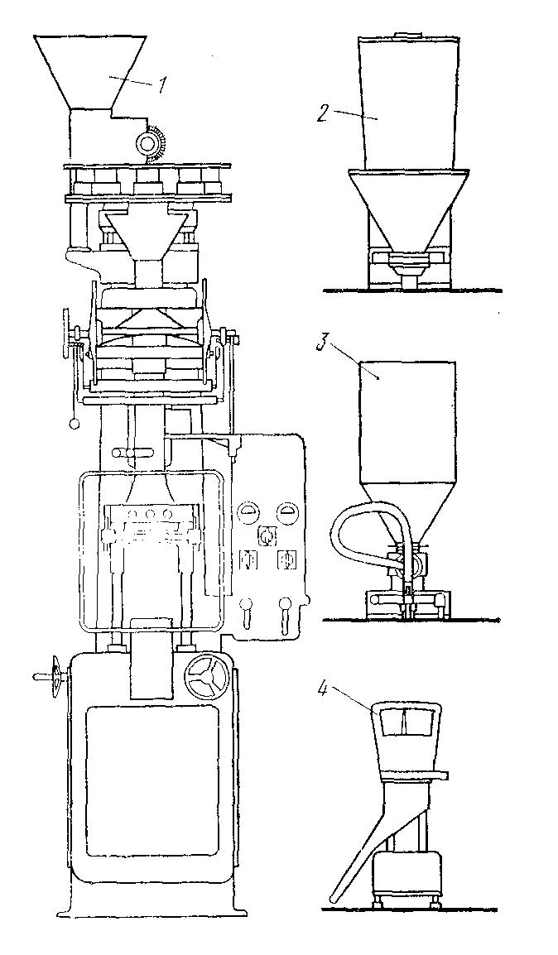
Рис. 1 – Автомат для упаковки различных продуктов в пакеты из термосвариваемой пленки фирмы «Хамак-Ханселл» типа Трансуорп 125 °С с заменяемым дозатором:
1 – чашечный дозатор; 2 – шнековый дозатор; 3 – поршневой дозатор; 4 – весовой дозатор

Машины для порционирования продуктов сыпучих, мягких. При переработке мягких продуктов (например, клубники) объемные дозаторы применяют только в том случае, когда продукт порционируют в нарезанном виде (половинки, пластинки) или перемешан с сахаром и повреждения плодов, получающиеся во время работы дозаторов, не играют существенной роли. Эту систему порционирования традиционно применяют в большом масштабе на американских комбинатах по переработке клубники. В качестве упаковок применяют картонные коробочки, вощеные или ламинированные искусственными пленками, с донышками из металла.
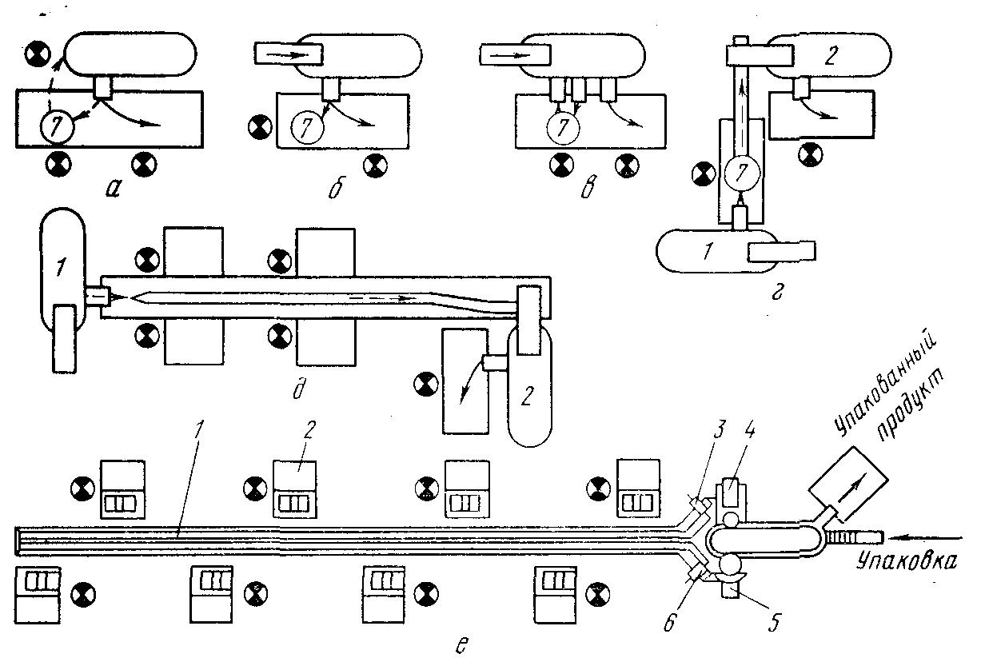
Рис. 2 – Схемы использования полуавтоматической и автоматической упаковочной машины Экспрессо:
а – автомат НВ без автоматического транспортера для подачи упаковок;
б – автомат НВ с автоматическим транспортером, подающим упаковку типа КИН;
в – автомат НВ типа ФИН с автоматическим транспортером, подающим упаковку и порции продукта; г – линия упаковки, состоящая из двух автоматов типа НВ;
д – линия упаковки многокомпонентных продуктов (два автомата НВ с автоматическим транспортером КИН для подачи упаковки); е – автомат Экспрессо Во II в соединении с линией ручной упаковки; 1 – конвейерная лента, двойная;
2 – столы-весы; 3 – рычаг для введения наполненных упаковок в автомат;
4 – поршневой дозатор; 5 – объемный дозатор; 6 – рычаг, перемещающий упаковку наконвейерную ленту; 7 – наполнение

Мягкие продукты, которые в принципе не могут быть повреждены в процессе упаковки, порционируют и упаковывают в автоматах со специальной приставкой для ручного наполнения. На рис. 2 показан такой комплект, изготовленный фирмой «Экспрессо». Донышки картонных стаканов заклеиваются в левой части автомата, далее специальный рычаг передвигает их из захватов транспортера на лепту приставки, которая имеет два противоположно направленных ленточных конвейера шириной около 100 мм. При нормальной длине приставки (6 м) производительность автомата – 60 упаковок в минуту. Вдоль конвейеров установлены столики с весами. Рабочий, обслуживающий установку, берет стаканчик с первой ленты, наполняет и ставит на вторую ленту, подающую стаканчик к автомату. Другой рычаг, расположенный с правой стороны упаковочной машины, вторично вводит заполненный стаканчик к захватам транспортера, который переносит его на позицию приклеивания крышки и на приемный стол. Существует много вариантов использования такого комплекса. Например, при производстве замороженной клубники, персиков, абрикосов и т.п. в сиропе с правой стороны упаковочной машины устанавливают дозаторы сиропа, которым заполняют картонные стаканчики с порцией плодов. В случае производства овощных многокомпонентных смесей можно смесью, состоящей из горошка, фасоли и нарезанной моркови, заполнить чашечный дозатор, а цветную или спаржевую капусту добавлять вручную на конвейере.
Машины для порционирования продуктов жидких и полужидких. Для продуктов в жидком или полужидком состоянии применяют поршневые дозаторы с гидро- или пневмоприводом (рис. 3). Дозирующим узлом в них является цилиндр с поршнем. Цилиндр имеет питающий патрубок, соединенный со сборником, расположенным над ним, а также дозирующий патрубок с соответственно сформированным выходом. Величину порции можно регулировать в еще более широких пределах, чем в чашечном дозаторе (в отношении 1 : 150), посредством плавного бесступенчатого изменения шага поршня, а также смены цилиндров.
Новейшим достижением в конструировании дозаторов такого типа является применение поршней с пневмоприводом. В таких дозаторах исключены узлы, работающие под током, что делает их абсолютно безопасными для обслуживающего персонала. Специальная система перекрытия дозирующего патрубка резиновым шлангом с зажимами дает возможность расфасовывать труднофасуемые жидкости, например, сахарный сироп или мед, без опасности загрязнения упаковки.
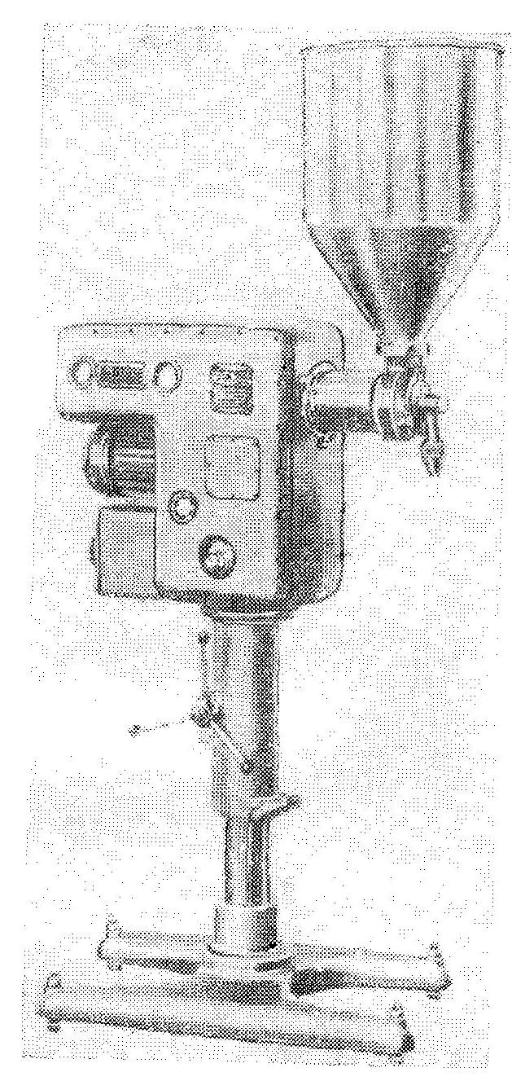
Рис. 3 – Поршневой дозатор с гидравлически приводом для жидких и полужидких продуктов, производительность 100 порций/мин, регулировка объема порции: стандарт 1150 – 250 см³
Машины для порционирования вязкопластических продуктов. Такие продукты, как рубленое мясо и фарши, дозируют шнековыми дозаторами или прессами с механическим пли пневматическим приводом. Продукты в виде вязкопластической массы, например мороженое температурой –8 ÷ –10 °С, подают под давлением из фризеров непосредственно в упаковочную машину, на которой смонтирован специальный дозатор, работающий в два такта (рис. 4). Во время первого такта поток массы течет непосредственно в картонную упаковку (стаканчик) через специальное двигающееся сопло, поднимающееся по мере наполнения порции. По достижении заданного уровня масса направляется в запасной сборник. На следующий такт ряд картонных стаканов передвигается на один шаг и следующая порция подается из сборника, после чего цикл повторяется.
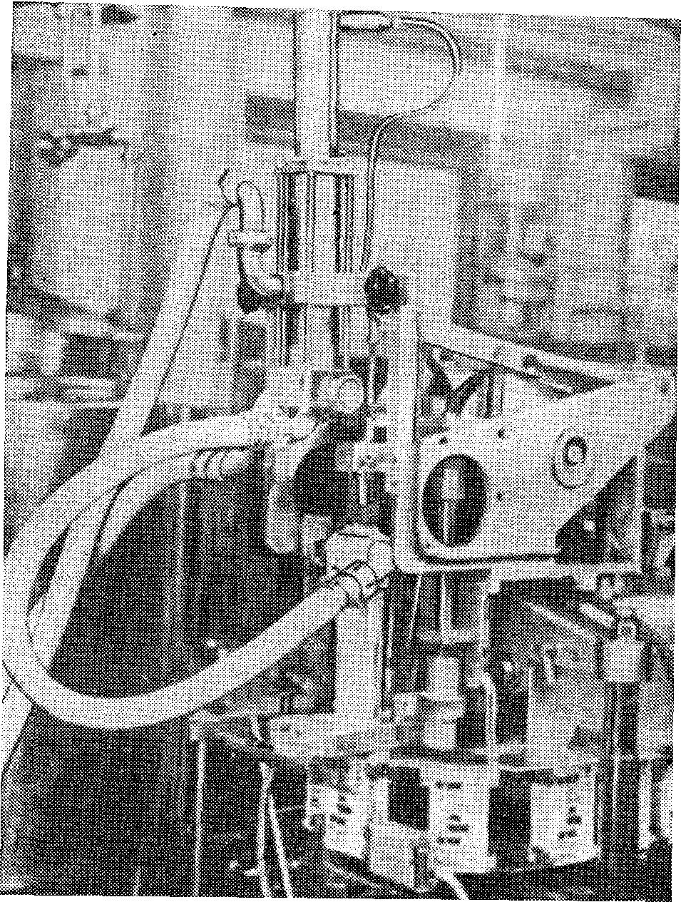
Рис. 4 – Дозатор для пластично-вязких масс, производительность 60 порций/мин

Машины для порционирования продуктов в виде отдельных элементов. В этом случае преобладает порционирование вручную. Для изготовления упаковок и завертки продукции применяют автоматы и полуавтоматы.
Продукты большего размера, например тушки птицы, мясные отруба и рыбу в неразделенном виде, упаковывают в термосвариваемую пленку с вакуумированием (вакуумная упаковка), натягивая пленку на продукт в специальных нагревательных туннелях или в горячей воде.
Упаковочные линии. На практике в последнее время наблюдается явная тенденция соединения устройств для порционирования и упаковки с применением различных специальных упаковочных материалов и различных конструктивных форм упаковок, создающих в целом упаковочную линию (систему). Характерной чертой ее является ярко выраженная специализация. К преимуществам упаковочных линий относятся высокая производительность и безотказность в работе, а к недостаткам – необходимость применения строго определенного типа устройств и упаковок.
Подбор соответствующих устройств для порционирования и упаковки зависит от вида и формы продукта, а также объема перерабатываемого сырья. Ниже приведена краткая характеристика наиболее известных упаковочных линий (систем), применяемых при порционировании замороженных продуктов в индивидуальную упаковку.
Линия Экспресс о. На линии формуют картонную упаковку с прямыми углами из выкроек, открывающуюся с передней части и ламинированную изнутри искусственной пленкой. Коробка может быть также армирована металлической фольгой. Слой воска, лака или полиэтилена с наружной стороны упаковки предотвращает примерзание отдельных упакованных единиц друг к другу.
Формование, наполнение и закрывание упакованных единиц производится на автоматических установках специальной конструкции описанным выше способом. Существуют два основных вида линий Экспрессо для закрывания упаковок: полуавтоматические НВ, в которых дозируют вручную или автоматически, за исключением машины для закрывания. На одной и той же машине упаковывают в две операции или поочередно двумя установленными в ряд машинами. Второй вид устройств В – с полной автоматизацией, в которых дозировка синхронизирована с машиной для закрывания упаковок и осуществляется в пределах одной непрерывной технологической линии (рис. 5).
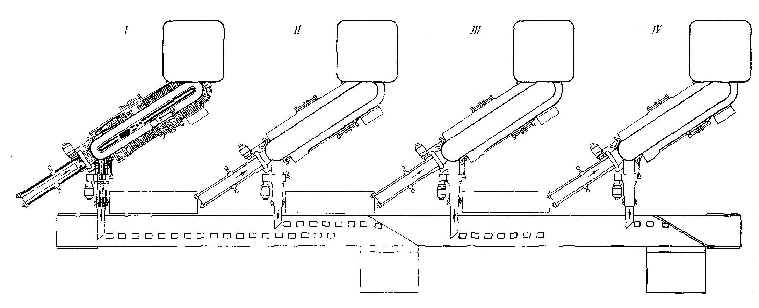
Рис. 5 – Упаковочные машины Экспрессор, установленные в один ряд, общая производительность 240 упаковок в минуту

Таблица 1 – Размеры установок, применяемых в линиях Экспрессо
Устройства | Размеры основания, мм | Предельная высота, мм
Полуавтоматические
НВ II | 80 Х 85 | 60 – 180
НВ III | 102 Х 50 | 85 – 240
НВ V | 180 Х 75 | 180 – 275
НВ Карьер | 255 Х 100 | 250 – 350
Автоматические
B II | 80 Х 45 | 66 – 180
B III | 102 Х 50 | 85 – 240
B IIIS | 135 Х 45 | 85 – 240

Существует ряд типов упаковочной линии Экспрессо, приспособленных для решения различных задач. Стандартные размеры упаковок, отклонения по высоте в зависимости от массы или объема продукта приведены в табл. 1. Полезная вместимость упаковки колеблется от 240 до 11 500 см³. В то же время производительность автоматических устройств соответственно составит:

Тип B II 2300 – 4500 упаковок в час
Тип B III и BIIIS 800 – 3600 упаковок в час

Разработана также конструкция машины дли замыкания упаковок значительно более высокой производительности – до 9000 упаковок в минуту. Общий вид такой машины (KB II) представлен на рис. 6.
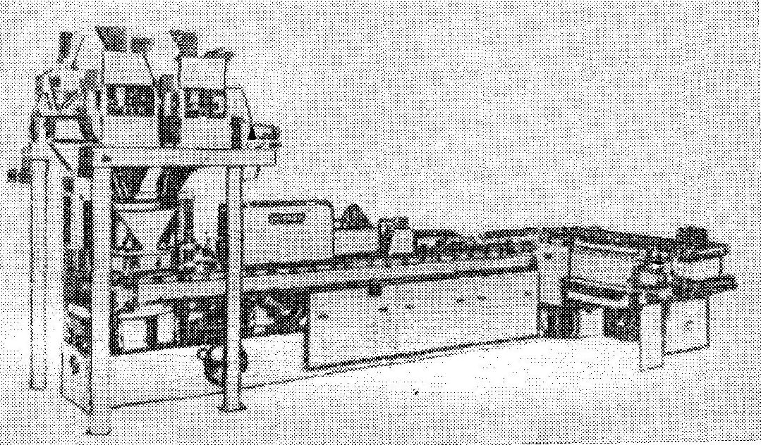
Рис. 6 – Автомат Экспрессо тип КВ II

Линия Сталекс. В этой липни используют упаковочный материал из картона, ламинированного с обеих сторон и сформированного таким образом, что выступающие части боковых стенок загибаются внутрь и закрепляются с внутренней плоскостью крышки.
Наполнение можно производить в зависимости от вида продуктов вручную или автоматически, применяя объемные или весовые дозаторы. Предельные размеры упаковок – 150 X 65 X 25 мм и 235 X 150 X 50 мм.
При производстве замороженных пищевых продуктов особенно широко распространена линия Сталекс Супер Сил TS III, состоящая из устройств для формирования, упаковки, наполнительных устройств и машины для закрывания крышек. Вид применяемых дозаторов и характер их работы (периодический, непрерывный) определяются формой порционируемых продуктов. Номинальная производительность линии 60 упаковок в минуту. Применение двух дозирующих устройств увеличивает производительность до 110 упаковок в минуту.
Линия Локсил. Применяемые в этой линии картонные упаковки специальной конструкции характеризуются герметичным закрытием, высокой степенью заполнения и высокой механической прочностью. Эти преимущества упаковки достигаются благодаря используемому методу закрывания: после наполнения узкая полоска края выворачивается внутрь, после чего накладывается крышка и упаковка закрывается непрерывной или прерывистой клеящей лентой. Непрерывная полностью автоматизированная упаковочная линия этой системы (рис. 7) состоит из одного или двух дозирующих устройств типа Локсил А, станции порционирования и машины типа Локсил S для закрывания упаковок. В зависимости от количества дозирующих устройств производительность линии 60 или 120 упаковок в минуту.
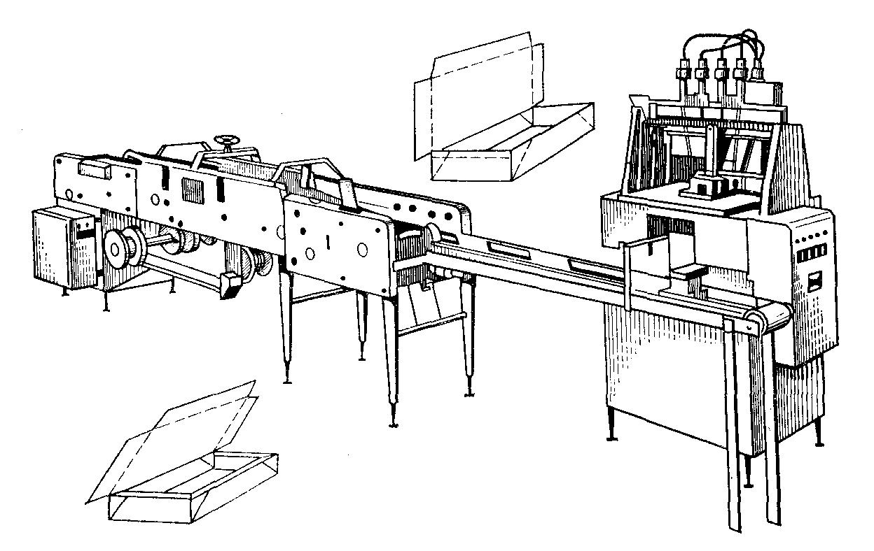
Рис. 7 – Линия упаковки продуктов системы Локсил

Линии Кликлок и Нид-Сил. Эти линии, работающие на подобных принципах, особенно часто применяют для различного вида замороженных овощей и рыбных продуктов. В них применяют картонную упаковку, ламинированную полиэтиленом с особенно низкой проницаемостью водяных паров. Продукты порционируют вручную или на автоматах при максимально открытой упаковке. Упаковки закрывают термосвариванием или горячим клеем. Устройства, входящие в состав этих линий, характеризуются легкостью и скоростью перестройки на различные формы упаковок. Производительность дозировочных устройств колеблется от 20 до 180 упаковок в минуту.
Линия Диотайт. В этой линии применяют упаковку с большим отверстием для наполнения. Упаковочный материал ламинирован внутри в основном полиэтиленом (размеры упаковки в пределах от 70 X 63.5 X 18 до 204 X 154 X 60 мм). Основой для формовки упаковок (с применением термосварки) являются соответствующие выкройки. Производительность от 60 до 180 упаковок в 1 мин в зависимости от тина машин.
Линии Эко и Херметед. В линии Эко используют картонные упаковки, ламинированные полимерными пленками и состоящие из внешней рубашки, нижней и верхней частей, соединенных сваркой. Размеры упаковочных коробок от 86 Х 40 Х 110 до 140 X 70 X 200 мм. Их наполняют вручную или автоматически. Производительность порционирования достигает 60 упаковок в минуту. Твердые края внутренних частей обеспечивают упаковочным коробкам большую прочность и дают возможность применять картон с небольшой массой 1 м² поверхности.
Помимо упаковки, базирующейся на использовании ламинированного картона или проклеенного по внутренней стороне, при производстве замороженных продуктов используют упаковку, состоящую из двух частей внешнего картона и внутреннего вкладыша. Этот тип упаковки применяют и в линиях Херметед. Характерной чертой упаковок этого типа является многоточечная проклейка вкладыша к внутренней поверхности картона. В качестве вкладышей в зависимости от свойств продукта применяют специальные виды бумаги, ламинированной бумаги, целлофана и различные полимерные сложные пленки, а также алюминий. Внутренняя прокладка может кончаться на краю картона или выступать приблизительно на 15 мм наружу. Полезная вместимость упаковки колеблется от 120 до 600 см³. Установки этой линии работают полуавтоматически или являются автоматами. Некоторые типы установок (Хермик III, Хермик СЕ-4) бывают в двух вариантах. В установке Хермик III в полуавтоматическом варианте используют упаковку от 50 X 30 X 80 до 200 Х 110 Х 300 мм. Эти установки имеют производительность 36 упаковок в минуту, автомат типа Хермик ХА (рис. 8) – 80 упаковок в минуту.
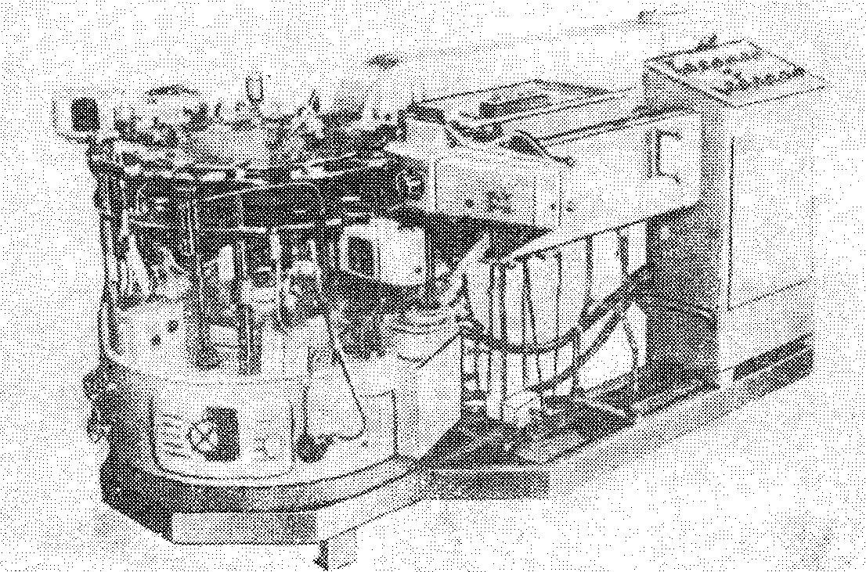
Рис. 8 – Автомат для упаковки типа Гермик ХА

Упаковочная линия ПДНИ-ЗФ фирмы «Хессер» по конструкции близка к линии Херметед.
Линия Пюед. На машинах для порционирования и упаковки непрерывного действия фирмы «Пюед» применяют разнообразные виды упаковок. Последовательность операций на этой линии следующая: сварка внутреннего вкладыша с донышком, расправление вкладыша, закантовка донышка, дозировка продукта, загиб и сварка пакета, закрытие крышки упаковки. Машины этой линии приспособлены для работы в условиях холодильника благодаря антикоррозионной защите всех частей машины, подверженных воздействию влаги.
Для упаковки замороженных продуктов широко используют пакеты, изготовленные в основном из рукава с нанесенной печатью или из ленты. Материал, из которого изготавливают пакеты, может быть однослойным (обычно полиэтилен, ламинированный целлофаном или алюминиевой фольгой). Упаковка этого типа находит все более широкое распространение ввиду того, что экономически она более выгодна – низкая цена при относительно более высоких потребительских качествах.
Существует много упаковочных машин, принцип действия которых основан на упаковке такого типа. Для упаковки замороженных продуктов используют автоматические упаковочные устройства, одновременно формующие пакеты, дозирующие продукт и герметизирующие наполненные пакеты. Чаще всего применяют вертикальные машины, в которых выходное отверстие дозатора расположено внутри рукава из пленки, а соответствующие термические устройства отрезают и сваривают заполненный пакет.
Машина имеет производительность 40 упаковок в минуту и более, причем существенное влияние на эксплуатационные параметры машины оказывает вид упаковочного материала, форма пакета и свойства упаковываемого продукта. К преимуществам данной машины относятся безотказность в работе, небольшая занимаемая площадь, легкость перестройки на пакеты из различных материалов и различного формата.
Для автоматической упаковки таких замороженных продуктов, как филе, разработаны и с успехом применяются на производстве автоматические установки горизонтального типа. Особенно хорошие результаты получены при использовании машин фирмы «Форгров и Отем». Продукты в форме кубиков (2 X 100; 4 X 100; 8 X 50 г) упаковывают вручную в картонные коробки. Этот способ широко используют при упаковке замороженных панированных продуктов.

